Открытый урок на тему: «Современное направление в сайтостроении».
Емельянова Зоя Германовна, учитель информатики и ИКТ
Урок «Современное направление в сайтостроении» в 11-м классе является шестым в серии уроков по теме «Моделирование и формализация».
Тип урока: урок изучения нового материала.
Цели урока:
- знакомство с современными направлениями в сайтостроении; с возможностями ИКТ и применением их на практике;
- формирование информационных компетентностей, учебно-познавательных и общекультурных компетентностей обучающихся;
- формирование готовности к саморазвитию.
Задачи урока
- образовательные –
  - знакомство с механизмом добавления в документ структуры и форматирования его средствами внутренней таблицы стилей;
  - знакомство с элементами современной блочной верстки (XHTML) и каскадной таблицы стилей(CSS);
  - обогащение словарного запаса при изучении новых понятий;
  - восприятие и применение новых знаний для решения практических задач.
- развивающие –
  - формирование познавательного интереса, творческой активности обучающихся;
  - формирование картины мира, адекватной современному уровню знаний;
  - развитие умения анализировать, сравнивать, делать выводы.
- воспитательные –
  - выработка организованности и самостоятельности при выполнении практической работы;
  - формирование культуры отношений в процессе выполнения работы;

Оборудование, программное обеспечение и дидактические материалы:
- Компьютерный класс, проектор.
- Текстовый редактор Notepad++ (free), браузер IE.
- Презентация: «Современные направления в сайтостроении» (Приложение 1).
- Практическая работа (Приложение 2)
План урока:
- Организационный момент – 2 мин.
- Определение целей урока (мотивационное начало занятия)– 2 мин.
- Изучение нового материала. – 15 мин.
- Выполнение практической работы. – 20 мин.
- Подведение итогов урока. Рефлексия. – 5 мин.
- Постановка задач на следующий урок. -1 мин.
- Постановка домашнего задания. – 1 мин.
Ход урока:
- Организационный момент.
Приветствие учащихся.
- Определение целей урока.
Осваивая тему «Моделирование и формализация» мы с вами уже создавали и исследовали компьютерные математические модели («Графический метод решения уравнений», «Исследование функции»), физические модели («Движение тела вертикально вверх», «Движение тела под углом к горизонту»), модель по информатике («Калькулятор для перевода чисел в позиционных системах счисления»).
Сегодня я предлагаю создать и исследовать в качестве модели web-страницу, познакомившись с современными направлениями в сайтостроении.

Цели урока выясняются в процессе эвристической беседы:
- Какие способы создания web-страниц вам известны? (всевозможные конструкторы сайтов, специальные программы: Microsoft Front Page, HTML-редактор Macromedia Dreamweaver; язык HTML);
- Как расшифровывается HTML (HyperText Markup Language )? (Язык гипертекстовой разметки документов);
- Его назначение? (Это язык управления программой, предназначенной для просмотра web-документов);
- Как называются программы для просмотра web-страниц? (браузеры).
- Что вы слышали о «войне браузеров»? (различные браузеры по-разному отображают web-страницы);
- Что происходило с вашими web-страницами при изменении размеров, разрешения экрана? (текст «разваливался»);
Итак, есть проблемы. Необходимо решить следующие задачи:
- Текст не должен «разваливаться» при изменении размеров;
- Страница должна нормально отображаться разными браузерами.
Сегодня мы познакомимся с их решением.

- Изучение нового материала.
В настоящее время эти задачи решены.
1 слайд Вашему вниманию предлагается презентация: «Современные направления сайтостроения» (Приложение 1).
2 слайд. План презентации.
3слайд.
- Мировым сообществом были признаны технологии, одобренные консорциумом World Wide Web Consortium (W3C), получившие общее название «стандарты Web».
- В их число входят HTML, XHTML, XML и CSS.
- Таким образом, современное направление сайтостроения определено как создание сайтов по стандартам W3C.
Но обо всём по порядку.
4 слайд.
- В конце 1990-х годов Всемирная паутина была диким и опасным фронтиром.
- Дизайнерам приходилось действовать методом проб и ошибок, «раздвигать границы неизведанного».
5 слайд
- HTML возник как простой язык для разметки научных статей.
- Поставщики браузеров и графические дизайнеры, не найдя там средств для верстки, с презрением отвергли его.
- Правильность структуры игнорировали в угоду визуальному украшению сайта.
- Microsoft и Netscape нагромождали одно нестандартное решение на другое, стремясь обойти друг друга в знаменитой Войне Браузеров.
- В результате Веб-мастера были вынуждены поддерживать несколько версий сайта.
6 слайд
- Но в самом начале нового века бюджеты, выделяемые на поддержку сайтов, стали усыхать.
- Те, кто сохранил работу, быстро поняли, что лишние усилия, затрачиваемые на написание кода для некорректно работающих и нестандартных браузеров, не окупаются.
- Была создана организация, объединившая широкие массы веб-дизайнеров и получившая название Web Standards Project (или WaSP, www.webstandards.org).
- Она убеждала основных на тот момент производителей браузеров привести свои сильно отличающиеся программы в соответствие с «Рекомендациями», которые выпускал консорциум W3C.
7 слайд. Зачем же нужны стандарты?
- Цель состоит в выработке набора рекомендаций, настолько продуманных, чтобы не делать разные версии сайта для разных пользовательских агентов.
- Все это было учтено в различных рекомендациях, в частности HTML 4.01, XHTML, CSS (каскадных таблицах стилей), названных
8 слайд. Технологии WEB.
- Эти технологии были с восторгом приняты дизайнерами и программистами, объединившимися в проекте Web Standards Project.
- Технология CSS попала в самую точку, но вместе с тем это был совершенно новый подход к созданию веб-сайтов. И первые несколько лет ушли на то, чтобы понять, как этой методикой пользоваться.
Давайте разбираться.
9 слайд.
- HTML и XHTML определяют синтаксис и правила употребления тегов, которые указывают браузеру, как надо отобразить содержимое документа.
- Кроме того, эти языки позволяют сделать документ интерактивным с помощью гипертекстовых ссылок.
10 слайд.
- HTML основан на SGML, стандартном обобщённом языке разметки, который оказался так всеобъемлющ, что у простых смертных не было возможности им пользоваться.
- HTML игнорирует многие стандарты SGML так, что им легко и удобно пользоваться.
11 слайд.
- Осознав это, консорциум W3C определил расширяемый язык разметки XML.
- Вернее, средство для создания языков разметки, специальную технологию, на основе которой различные организации могут создавать собственные специализированные языки разметки (чтобы отображать ноты, химические формулы и т.п.) и подключать другие приложения (например, СУБД)
12 слайд.
- Т.к HTML версии 4.01 не соответствовал стандарту XML консорциум W3C предложил новый язык разметки XHTML, переработав HTML 4.01 в соответствии с требованиями XML.
13 слайд.
На этой схеме показана эволюция «стандартов web».
14 слайд. Надо помнить, что
- HTML/XHTML созданы, чтобы структурировать документы, а вовсе не для форматирования их перед отображением.
- Поэтому так важен сопровождающий стандарт CSS, отвечающий за внешний вид.
15 слайд.
- Идея была в том, чтобы разделить структуру и оформление web-страниц.
- Язык XHTML «отвечает» за структуру и содержание, а каскадная таблица стилей (CSS) – за внешний вид web-страниц.
16 слайд.
- Правильное структурирование документа НТМL (семантика) в том и состоит - выбирать элементы, основываясь на их предназначении, а не на внешнем виде.
- Т.к. таблицы стилей следует применять к правильному, хорошо семантически структурированному документу.
17 слайд. По большому счёту, создание XHTML–документа ничем не отличается от создания HTML–документа, нужно лишь придерживаться некоторых правил.
Правила соответствия XHTML–файла стандартам XML:
  - Страница должна начинаться с описания типа документа DOCTYPE.
  - Надо задавать язык и кодировку символов.
  - На каждой странице должен быть элемент <title>с содержательным заголовком.
  - Теги и их атрибуты должны быть написаны в нижнем регистре. Это же касается <body>.
  - Для атрибутов тeгов требуются кавычки.
  - Все теги (даже пустые) должны быть закрыты.
и некоторые другие.
18 слайд.
Элементы DIV и SPAN вместе с атрибутами id и class обеспечивают общий механизм добавления в документы структуры.
DIV – это блок, внутри которого могут располагаться другие элементы.
19 слайд.
Эти элементы определяют встраиваемую информацию (SPAN) или информацию уровня блока (DIV), но не налагают никаких других выражений для представления контекста.
Если добавить к элементам идентифицирующие атрибуты (id и class), то позднее на них можно будет сослаться из таблицы стилей или из сценария на языке JavaScript.
Атрибут class с одним и тем же значением может встречаться у разных элементов на странице, тогда как каждое значение атрибута id в пределах страницы должно быть уникальным.
Познакомимся теперь с каскадными таблицами стилей.
20 слайд.
- Стиль – это правило, которое указывает браузеру, как выводить содержимое определённого элемента HTML/XHTML.
- Таблица стилей – это ряд определённых стилей.
- CSS - Cascading Style Sheets (каскадные таблицы стилей) — это средство, позволяющее задавать различные визуальные свойства HTML-элементам.
- CSS отличается от XHTML (HTML) тем, что это совершенно другой язык, предназначенный для изменения и улучшения отображения web-страниц.
- CSS обеспечивает творческую свободу в разметке и дизайне web-страниц.
21 слайд.
- Таблицы стилей определяются в HTML-документе следующими методами:
  - связывания (внешняя таблица стилей),
  - вложения,
  - встраивания.
Мы будем использовать методы вложения и встраивания.
22 слайд. Метод вложения.
Внутренняя таблица стилей размещается в заголовочной части отдельной web-страницы с помощью элемента <style>…<style/>
23 слайд. Метод встраивания.
Этот метод используется для определения стиля одного элемента.
Он имеет приоритет в отношении стилей, определённых во внешних и внутренних таблицах.
24 слайд.
Посмотрите на примеры.
25 слайд.
Определенный стиль привязывается к селектору, в роли которого может выступать тег, класс и идентификатор, а в скобках указываются форматирующие свойства и их значения.
- Описание стиля, например, для тега абзаца, записывается так:
p{color: red; font-size: 16px;}
p - селектор, {color: red; font-size: 16px;} – блок объявлений,
свойство значение свойство значение
26 слайд.
Стили можно разделить на группы: оформление текстовых элементов, цвета и фона, отступов и рамок и др.
27 слайд. Подведём итоги.
- Современное направление сайтостроения определено как создание сайтов по стандартам W3C.
- Основное достоинство дизайна на основе CSS состоит в том, что таблицы стилей можно присоединить к имеющемуся хорошо структурированному документу, дабы сделать его визуально привлекательным.
- Поэтому до составления таблицы стилей необходимо определиться с правильной разметкой (HTML/XHTML) своей веб-страницы.
- Элементы DIV и SPAN вместе с атрибутами id и class обеспечивают общий механизм добавления в документы структуры.
- Таблицы стилей определяются в HTML-документе методами связывания, вложения и встраивания.
- Определенный стиль привязывается к селектору, в роли которого может выступать тег, класс и идентификатор.
- Стили можно разделить на группы: оформления текстовых элементов, цвета и фона, отступов и рамок и др.
- При использовании правильной разметки и стилей изображение web-страницы становится «резиновым».
Переходим к практической работе.
- Практическая работа.
Попробуем создать веб-страницу по новым правилам (создаём компьютерную модель, экспериментируем и делаем выводы). По ходу работы попрошу вас делать в тетради элементарные пометки по схеме: структурный элемент, № рисунка, изменения.
Учащиеся преимущественно самостоятельно выполняют работу. Учитель выступает в роли наблюдателя-консультанта. Содержание практической работы см. в Приложении 2.
- Подведение итогов урока. Рефлексия.
Фронтальная беседа: что сегодня узнали на уроке, чему научились.
- Постановка задач на следующий урок.
На следующем уроке мы продолжим работу по оформлению титульной страницы: научимся создавать и оформлять ссылки.
- Домашнее задание.
Разработайте эскиз титульной страницы собственного сайта (начинается работа по выполнению индивидуального проекта).
Приложение 2.
Практическая работа: «Создание web-страницы с использованием языка современной блочной вёрстки (XHTML) и внутренней таблицы стилей (CSS)»
Дано: index.html;
Получить: new.html
При выполнении работы используем общий механизм добавления в документ структуры с последующим применением элементов внутренней таблицы стилей.
Ход работы:
- Создать папку “site” в папке с вашей фамилией.
- Скопировать в неё файл index.html из папки «Компьютер».
- Удалив ссылки, панель навигации и адресную строку, сохранить файл как new.html.
- Открыть с помощью Notepad++. Запустить просмотр в браузере IE: рис.1.
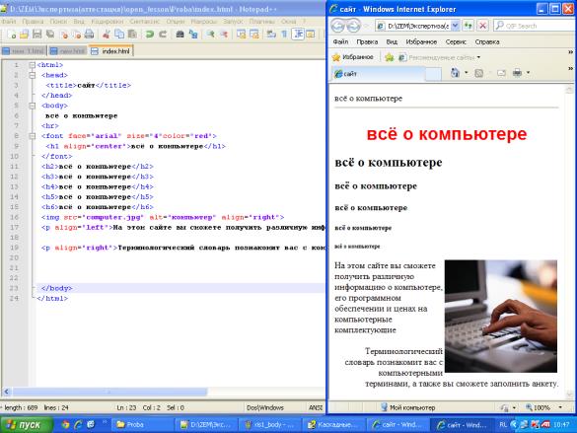
- В заголовочной части web-страницы прописать <style type="text/css">, организуя внутреннюю таблицу стилей. Закрыть тэг </style>.
- Для всего рабочего поля в браузере создать селектор CSS в созданном style:
body{ margin: 5px 10px 5px 5px; background-color: silver;}.
сохранить new.html, просмотреть отображение в браузере, нажав кнопку «Обновить»: рис.2.
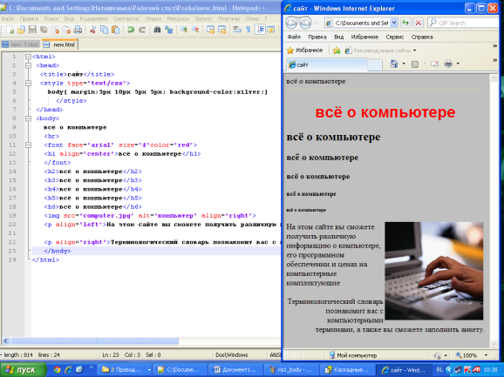
- Для всей web-страницы
  - в части “body” разметить структуру c помощью тегов <div>, открывая:<div> и закрывая: </div> их;
  - присвоить данному элементу структуры идентификатор только для одного элемента: id="content"
  - создать для данного элемента структуры id-селектор:
#content{ margin: 5px 50px 5px 5px; padding: 5px; background-color: blue;}
  - сохранить new.html, просмотреть отображение в браузере: рис.3.
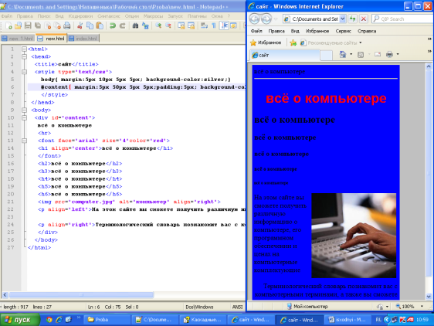
- Для пробной строчки «Всё о компьютере»
  - в части “body” разметить структуру c помощью тегов <div>, открывая:<div> и закрывая: </div> их;
  - присвоить данному элементу структуры идентификатор для множества элементов: class="size"
  - создать для данного элемента структуры селектор класса:
.size{color: red; font-family: Arial; background-color: silver;}
  - сохранить new.html, просмотреть отображение в браузере: рис.4.
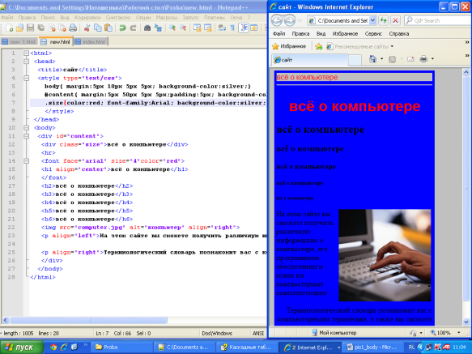
- Для горизонтальной линии
  - закомментировать в виде <!--hr-->
  - создать элемент структуры, присвоив ему идентификатор:
<div id="line"><img src="white.jpg" width="100%" height="5" hspace="0" vspace="0"></div>
  - создать для данного элемента структуры id-селектор: # line{margin: 0px; padding: 0px;}
  - сохранить new.html, просмотреть отображение в браузере: рис.5.
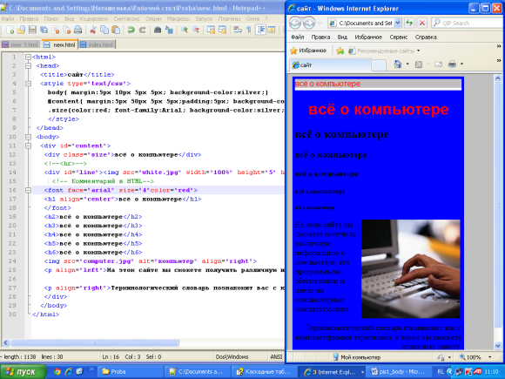
- Для заголовка h1
  - закомментировать в виде <!-- Комментарий в HTML-->
элементы <font>… </font> и h1: <h1>…<!--align="center"--> всё о компьютере</h1>
  - создать для всех заголовков типа селектор h1:
h1{text-align:center;color:green;font:30px tahoma;}
  - сохранить new.html, посмотреть отображение в браузере: рис.6.
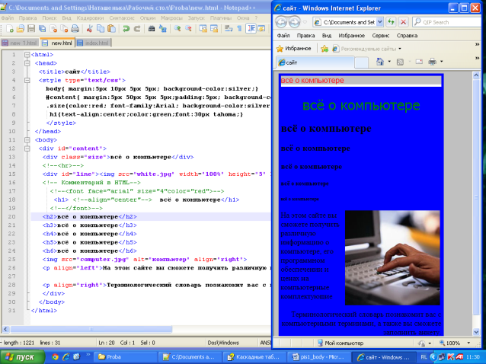
- Вставить <hr color="green"/>. Обратить внимание на /.
  - сохранить new.html, просмотреть отображение в браузере: рис.7.
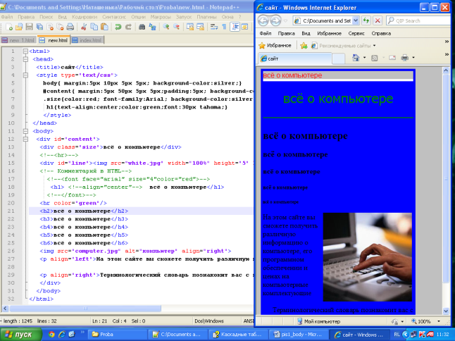
- Для заголовков «Всё о компьютере» разных размеров, начиная с h2
  - создать блочный элемент структуры <div>…..</div> ;
  - присвоить идентификатор class="size", в таблице стилей такой стиль уже есть (для множества элементов);
  - сохранить new.html, просмотреть отображение в браузере: рис.8.
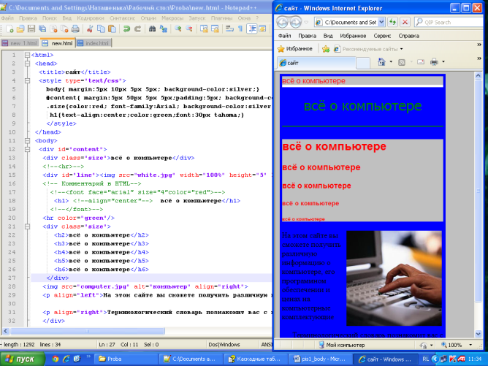
- Для 1 абзаца вместе с рисунком
  - закомментировать в виде <!--<p align="left">--> и <!--</p>-->
  - внести блочную разметку, присвоив данному элементу идентификатор id=“abz1”:
<div id=”abz1”>
<img src=”computer.jpg” align=”right” alt=”компьютер” >
<!--<p align=»left»>→На этом сайте вы сможете получить различную информацию о компьютере, его программном обеспечении и ценах на компьютерные комплектующие<!--</p>→
</div>
  - во внутренней таблице стилей создать селектор
#abz1{text-align:right;background-color:yellow;padding:5px;}
  - сохранить new.html, просмотреть отображение в браузере: рис.9.
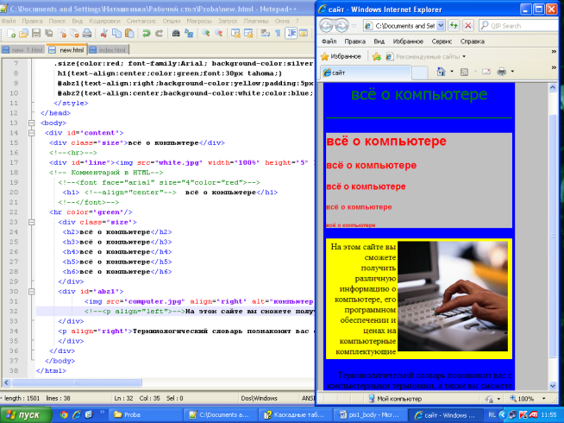
- Для 2 абзаца
  - закомментировать в виде <!--<p align="right">--> и <!--</p>-->
  - внести блочную разметку, присвоив данному элементу идентификатор id=“abz2”:
<div id=”abz2”>
<!--<p align="right">-->Терминологический словарь познакомит вас с компьютерными терминами, а также вы сможете заполнить анкету.<!--</p>-->
</div>
  - во внутренней таблице стилей создать селектор
#abz2{text-align:center;background-color:white;color:blue;}
  - сохранить new.html, просмотреть отображение в браузере: рис.10.
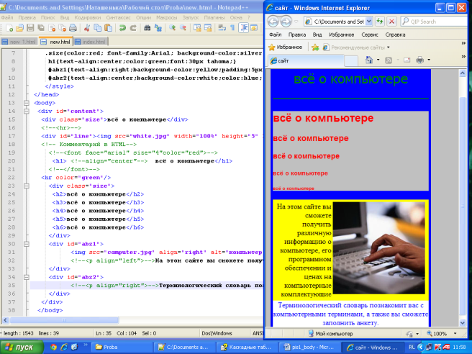
- Только для текста в первом абзаце
  - добавить отдельный div и в нем задать стиль
<div style="text-align:left;">На этом сайте вы…</div>
  - сохранить new.html, просмотреть отображение в браузере: рис.11
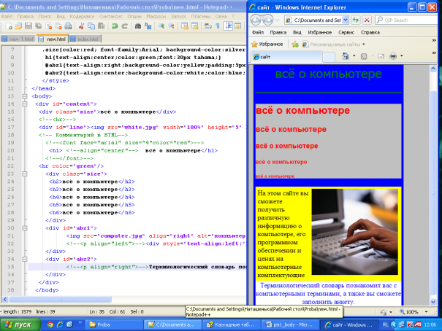
- Для слова «словарь» во втором абзаце
  - добавить элемент разметки
<span style="color: red;">словарь</span>
  - сохранить new.html, просмотреть отображение в браузере: рис.12
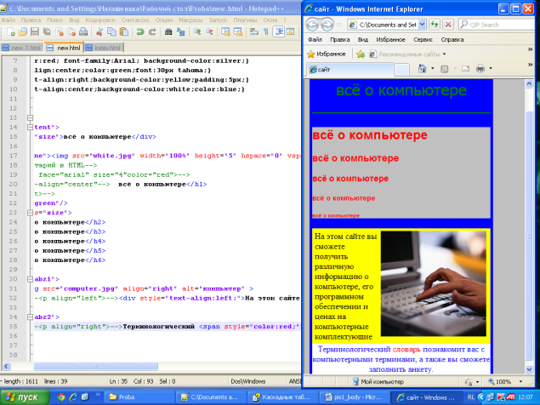
- Для фразы «компьютерными терминами,»
  - добавить элемент разметки
<div style="color: red;"> компьютерными терминами,</div>
  - сохранить new.html, просмотреть отображение в браузере: рис.13
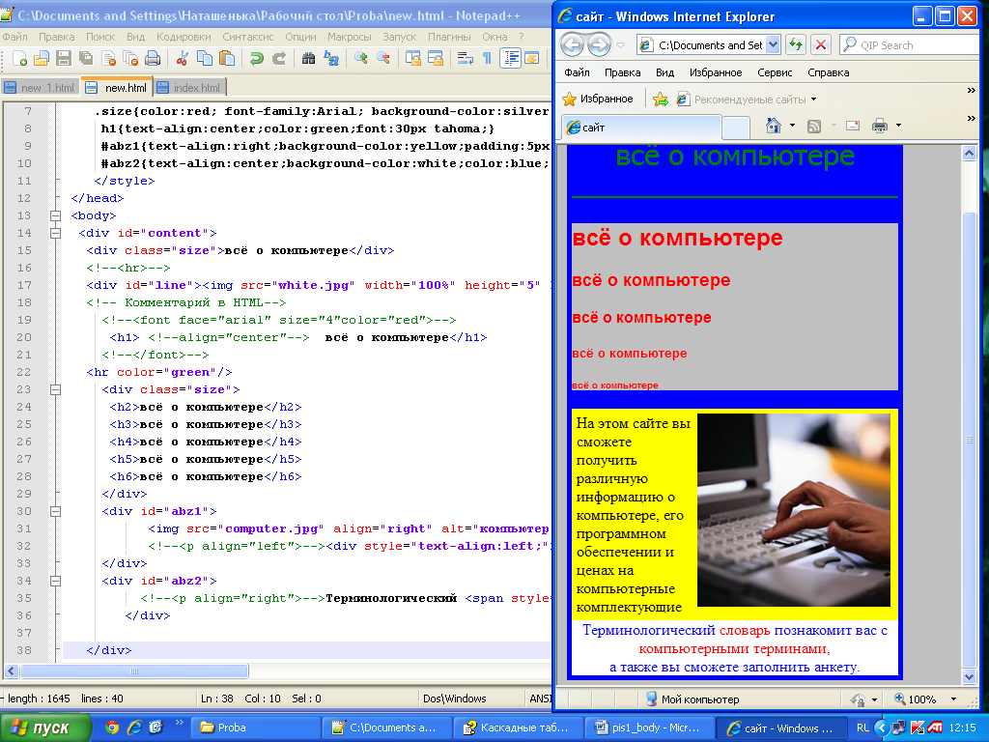
Итак, мы реализовали проект сегодняшнего урока: внесли структуру на web-страницу, используя элементы языка XHTML и отформатировали полученные фрагменты посредством внутренней таблицы стилей CSS.

Библиография.
- Философия CSS-дизайна/ Дэйв Ши, Молли Е.Хольцшлаг; пер. с англ. А.А. Слинкина. – м.: НТ Пресс, 2005, - 312с,: ил. – (Школа WEB-мастерства) ISBN 5-477-00122-4
- www.csszengarden.com
- Чак Муссиано, Билл Кеннеди. HTML и XHTML. Подробное руководство. 6-е изд-е. – Пер. с англ. – СПб: Символ Плюс, 2008. – 752 с.; ил., ISBN-10: 5-93286-104-5
- Лекции С.А. Жданова, к.п.н., проф. кафедры «ИКТ» ГОУ ПАПО.

